2º curso / 2º cuatr.  Grados Ingeniería Informática |  | Arquitectura de Computadores (AC)  Cuaderno de prácticas.  Bloque Práctico 0. Entorno de programación.  Estudiante (nombre y apellidos):  Grupo de prácticas y profesor de prácticas:

Parte I. Ejercicios basados en los ejemplos del seminario práctico
Crear el directorio con nombre bp0 en atcgrid y en el PC (PC = PC del aula de prácticas o su computador personal).
NOTA: En las prácticas se usa slurm como gestor de colas. Consideraciones a tener en cuenta:
- Slurm está configurado para asignar recursos a los procesos (llamados tasks en slurm) a nivel de core físico. Esto significa que por defecto slurm asigna un core a un proceso, para asignar x se debe usar con sbatch/srun la opción --cpus-per-task=x (-cx).
- En slurm, por defecto, cpu se refiere a cores lógicos (ej. en la opción -c), si no se quieren usar cores lógicos hay que añadir la opción --hint=nomultithread a sbatch/srun. Para que con sbatch se tenga en cuenta ---hint=nomultithread se debe usar srun dentro del script delante del ejecutable.
- Para asegurar que solo se crea un proceso hay que incluir --ntasks=1 (-n1) en sbatch/srun.
- Para que no se ejecute más de un proceso en un nodo de cómputo de atcgrid hay que usar --exclusive con sbatch/srun (se recomienda no utilizarlo en los srun dentro de un script).
- Los srun dentro de un script heredan las opciones fijadas en el sbatch que se usa para enviar el script a la cola (partición slurm).
- Las opciones de sbatch se pueden especificar también dentro del script (usando #SBATCH, ver ejemplos en el script del seminario)
- Se recomienda escribir las órdenes directamente en la ventana de comandos (shell) en lugar de usar copy/paste.
- Ejecutar lscpu en el PC, en atcgrid4 (usar en este caso -p ac4) y en uno de los restantes nodos de cómputo (atcgrid1, atcgrid2 o atcgrid3, usar en este caso -p ac).
(a) Mostrar con capturas de pantalla el resultado de estas ejecuciones
RESPUESTA:
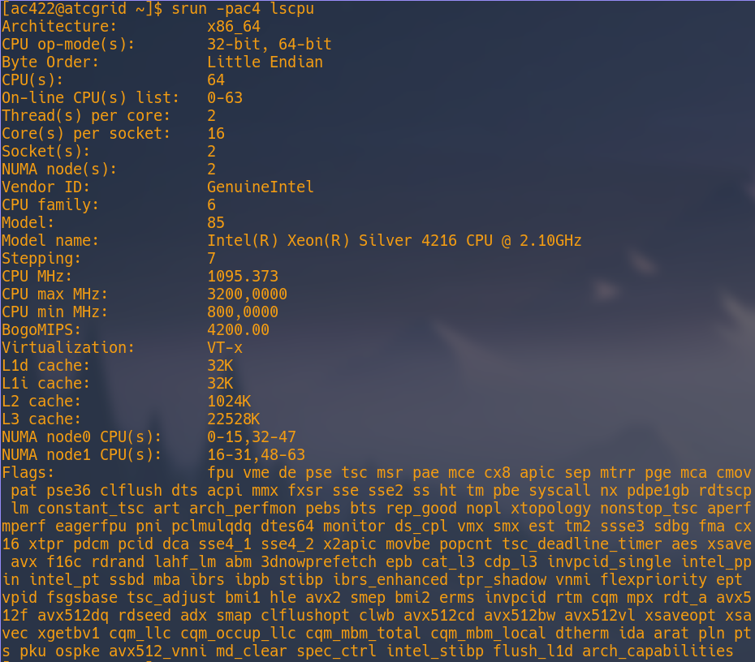
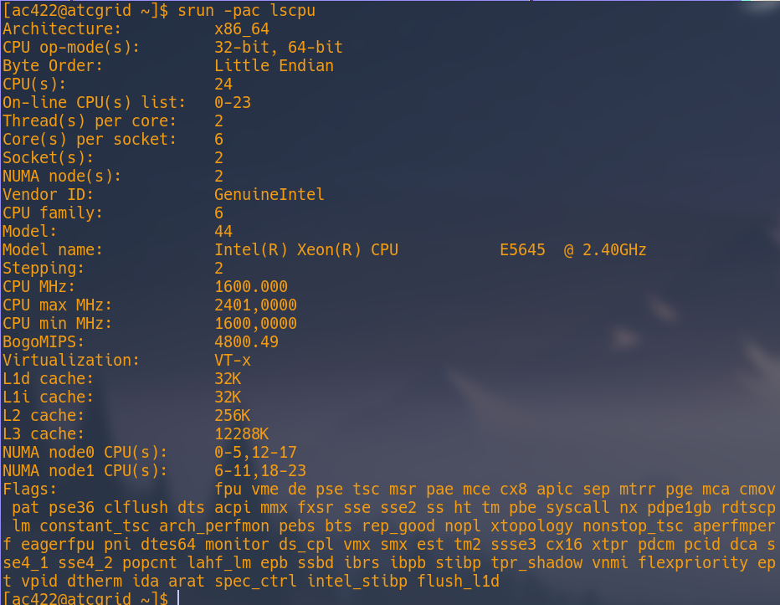
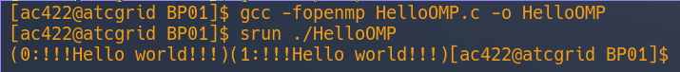

(b) ¿Cuántos cores físicos y cuántos cores lógicos tiene atcgrid4?, ¿cuántos tienen atcgrid1, atcgrid2 y atcgrid3? y ¿cuántos tiene el PC? Razonar las respuestas.
RESPUESTA:
En la imagen de la izquierda podemos ver que atcgrid4 tiene 32 cores físicos ya que tiene 2 sockets y 16 cores por socket , y a la derecha vemos que atcgrid1, atcgrid2 y atcgrid3 tienen 12 cores físicos ya que tiene 2 sockets y 6 cores por socket.
En cuanto a los cores lógicos atcgrid4 tiene 64 cores lógicos y atcgrid1, atcgrid2 y atcgrid3 tienen 24 ya que cada core físico tiene dos threads.
- Compilar y ejecutar en el PC el código HelloOMP.c del seminario.
(a) Adjuntar capturas de pantalla que muestren la compilación y ejecución en el PC.
RESPUESTA:

(b) Justificar el número de “Hello world” que se imprimen en pantalla teniendo en cuenta la salida que devuelve lscpu en el PC.
RESPUESTA:
El menasaje sale dos veces ya que se los cores del procesador tienen dos hilos por tanto el codigo escrito indica que se ejecute dis veces.
- Copiar el ejecutable de HelloOMP.c que ha generado anteriormente y que se encuentra en el directorio ejer2 del PC al directorio ejer2 de su home en el front-end de atcgrid. Ejecutar este código en un nodo de cómputo de atcgrid (de 1 a 3) a través de cola ac del gestor de colas utilizando directamente en línea de comandos (no use ningún script):
(a) srun --partition=ac --account=ac --ntasks=1 --cpus-per-task=12 --hint=nomultithread HelloOMP
(Alternativa: srun -pac -Aac -n1 -c12 --hint=nomultithread HelloOMP )
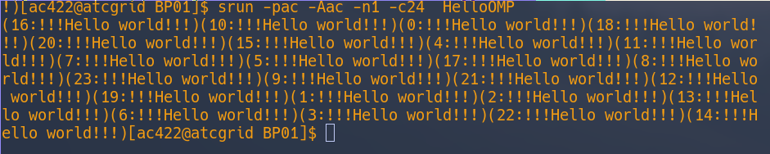
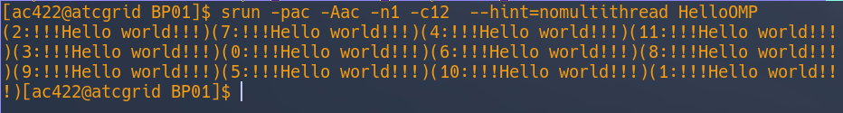
Adjuntar capturas de pantalla que muestren el envío a la cola de la ejecución y el resultado de esta ejecución tal y como la devuelve el gestor de colas.
RESPUESTA:

(b) srun -pac -Aac -n1 -c24 HelloOMP
Adjuntar capturas de pantalla que muestren el envío a la cola de la ejecución y el resultado de esta ejecución tal y como la devuelve el gestor de colas.
RESPUESTA:

(c) srun -n1 HelloOMP
Adjuntar capturas de pantalla que muestren el envío a la cola de la ejecución y el resultado de esta ejecución tal y como la devuelve el gestor de colas. ¿Qué partición (cola) se está usando?
RESPUESTA:

(d) ¿Qué orden srun usaría para que HelloOMP utilice todos los cores físicos de atcgrid4 (se debe imprimir un único mensaje desde cada uno de ellos)?
srun -pac -Aac -n1 -c64 --hint=nomultithread HelloOMP

Cambio el valor del parametro -c a 64 para que use todos los cores lógicos y por tanto use asi todos los cores físicos .

- Modificar en su PC HelloOMP.c para que se imprima “world” en un printf distinto al usado para “Hello”. En ambos printf se debe imprimir el identificador del thread que escribe en pantalla. Nombrar al código resultante HelloOMP2.c. Compilar este nuevo código en el PC y ejecutarlo. Copiar el fichero ejecutable resultante al front-end de atcgrid (directorio ejer4). Ejecutar el código en un nodo de cómputo de atcgrid usando el script script_helloomp.sh del seminario (el nombre del ejecutable en el script debe ser HelloOMP2).
(a) Utilizar: sbatch script_helloomp.sh. Adjuntar capturas de pantalla que muestren el nuevo código, la compilación, el envío a la cola de la ejecución y el resultado de esta ejecución tal y como la devuelve el gestor de colas.
RESPUESTA:

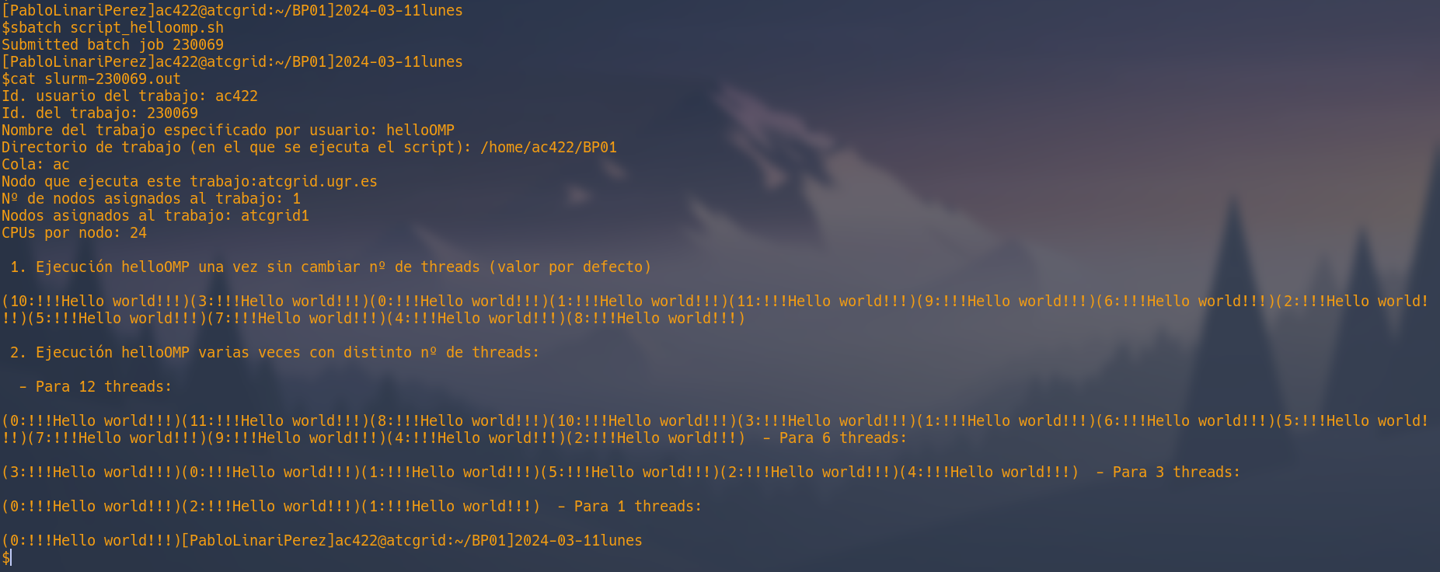
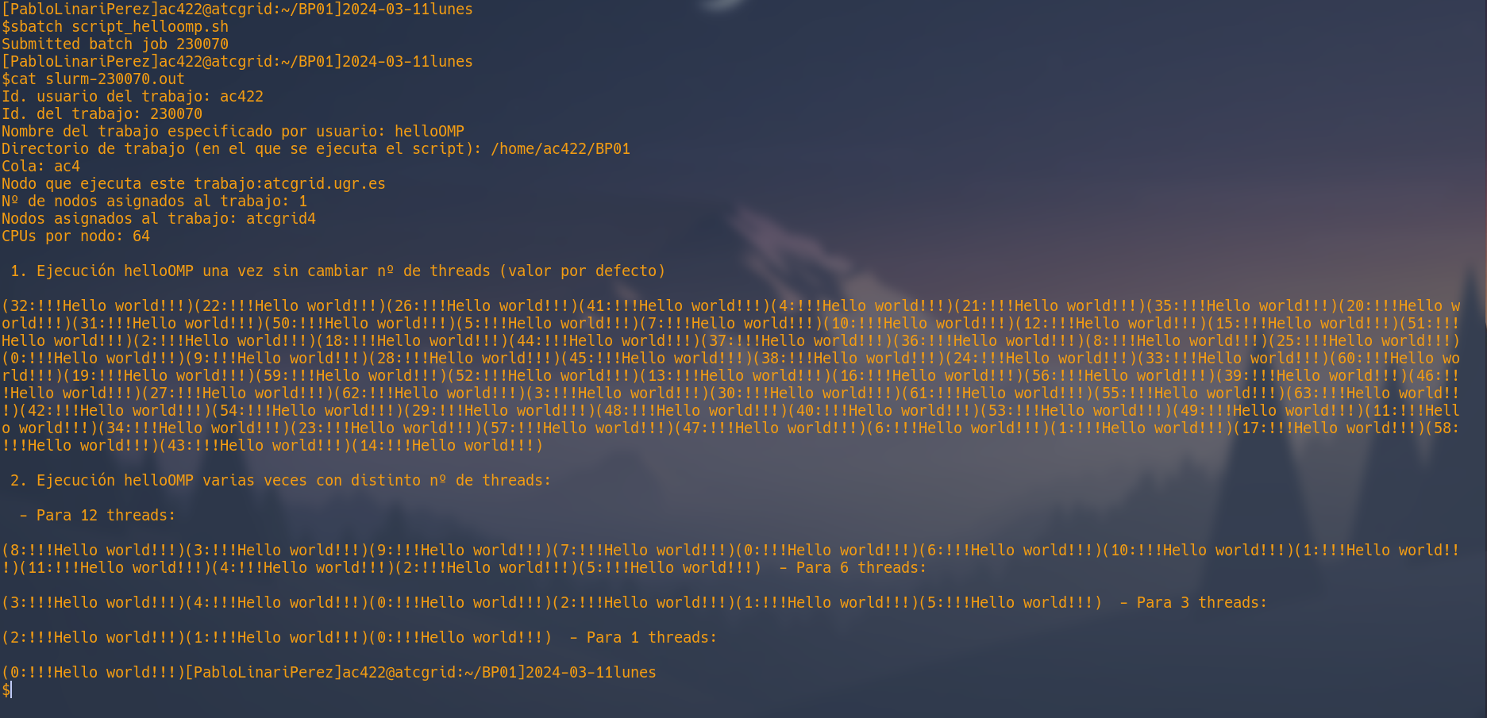

(b) ¿Qué nodo de cómputo de atcgrid ha ejecutado el script? Explicar cómo ha obtenido esta información.
RESPUESTA:
Se ha ejecutado en el nodo atcgrid1 y se ha usado un solo nodo , esta información se puede ver en el archivo slurm-230069.out
(c) ¿Qué órdenes para el gestor de colas slurm incluye el script? Explicar cómo ha obtenido esta información.
RESPUESTA:
(d) Haga los cambios necesarios en el script para que se utilice atcgrid4. Comentar los cambios realizados y los motivos por los que se han hecho.

RESPUESTA:

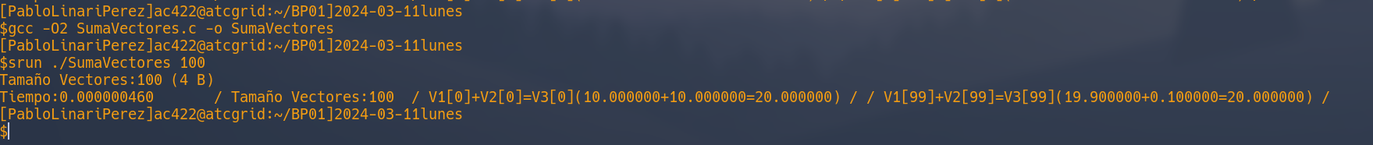
NOTA: Utilizar siempre con sbatch las opciones -n1 y -c, --exclusive y, para usar cores físicos y no lógicos, no olvidar incluir --hint=nomultithread. Utilizar siempre con srun, si se usa fuera de un script, las opciones -n1 y -c y, para usar cores físicos y no lógicos, no olvidar incluir --hint=nomultithread. Recordar que los srun dentro de un script heredan las opciones incluidas en el sbatch que se usa para enviar el script a la cola slurm. Se recomienda usar sbatch en lugar de srun para enviar trabajos a ejecutar a través slurm porque éste último deja bloqueada la ventana hasta que termina la ejecución, mientras que usando sbatch la ejecución se realiza en segundo plano.
#2. Asignar el trabajo a una partición (cola)
#SBATCH --partition=ac4

He cambiado ac por ac4 para indicar que quiero que se ejecute en atcgrid4 y por tanto la ejecucion se hace en ese nodo
Parte II. Resto de ejercicios
- Generar en el PC el ejecutable del código fuente C SumaVectores.c para vectores locales (para ello antes de compilar debe descomentar la definición de VECTOR_LOCAL y comentar las definiciones de VECTOR_GLOBAL y VECTOR_DYNAMIC). El comentario inicial del código muestra la orden para compilar (siempre hay que usar –O2). Incorporar volcados de pantalla que demuestren la compilación y la ejecución correcta del código en el PC (leer lo indicado al respecto en las normas de prácticas).
RESPUESTA:

- En el código SumaVectores.c se utiliza la función clock_gettime() para obtener el tiempo de ejecución del trozo de código que calcula la suma de vectores. El código se imprime la variable ncgt,
(a) ¿Qué contiene esta variable?
RESPUESTA:
Contiene la diferencia de tiempo entre cgt1 y cgt2 para calcular el tiempo de ejecución en segundos .

(b) ¿En qué estructura de datos devuelve clock_gettime() la información de tiempo (indicar el tipo de estructura de datos, describir la estructura de datos, e indicar los tipos de datos que usa)?
RESPUESTA:
en un struct timespec y se usa un tipo de dato time_t para el dato tv_sec y un dato long para tv_nsec

(c) ¿Qué información devuelve exactamente la función clock_gettime()en la estructura de datos descrita en el apartado (b)? ¿qué representan los valores numéricos que devuelve?
RESPUESTA:
Devuelve la hora actual en segundos y al medir la hora antes y después de la ejecución se puede usar la diferencia para ver cuanto tiempo ha tardado en ejecutarse
- Rellenar una tabla como la Tabla 1 en una hoja de cálculo con los tiempos de ejecución del código SumaVectores.c para vectores locales, globales y dinámicos (se pueden obtener errores en tiempo de ejecución o de compilación, ver ejercicio 9). Obtener estos resultados usando scripts (partir del script que hay en el seminario). Debe haber una tabla para un nodo de cómputo de atcgrid con procesador Intel Xeon E5645 y otra para su PC en la hoja de cálculo. En la columna “Bytes de un vector” hay que poner el total de bytes reservado para un vector. (NOTA: Se recomienda usar en la hoja de cálculo el mismo separador para decimales que usan los códigos al imprimir ‒”.”‒. Este separador se puede modificar en la hoja de cálculo.)
RESPUESTA:
- Copiar la tabla de la hoja de cálculo utilizada. El número de componentes se va duplicando.
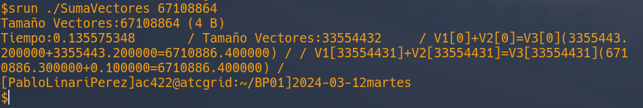
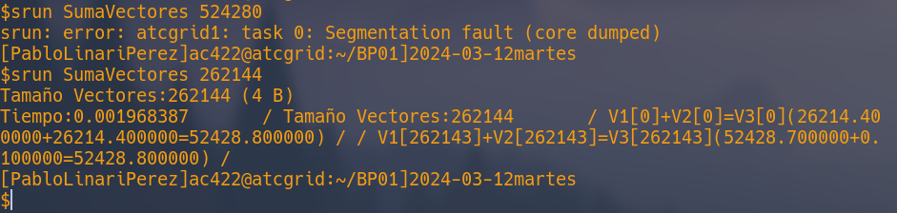
Nº de Componentes | Bytes de un vector | Tiempo para vect. locales | Tiempo para vect. globales | Tiempo para vect. dinámicos
65536 | 262144 | 0.000129273
131072 | 524288 | 0.000237571
262144 | 1048576 | 0.000268520
524288 | 2097152
1048576 | 4194304
2097152 | 8388608
4194304 | 16777216
8388608 | 33554432
16777216 | 67108864
33554432 | 134217728
67108864 | 268435456

- Con ayuda de la hoja de cálculo representar en una misma gráfica los tiempos de ejecución obtenidos en atcgrid y en su PC para vectores locales, globales y dinámicos (eje y) en función del tamaño en bytes de un vector (por tanto, los valores de la segunda columna de la tabla, que están en escala logarítmica, deben estar en el eje x). Utilizar escala logarítmica en el eje de ordenadas (eje y). ¿Hay diferencias en los tiempos de ejecución?
RESPUESTA:
- Contestar a las siguientes preguntas:
(a) Cuando se usan vectores locales, ¿se obtiene error para alguno de los tamaños?, ¿a qué cree que es debido lo que ocurre? (Incorporar volcados de pantalla como se indica en las normas de prácticas)

RESPUESTA:
A partir de la cuarta iteración, es decir, para vectores de 524288 elementos, el programa da un segmentation fault. Esto se debe a que lasva riables locales se reservan en la pila y como no se ha borrado el espacio usado en anteriores llamadas, llega un momento en el que no se puede usar más espacio y nos da una violación de segmento.

(b) Cuando se usan vectores globales, ¿se obtiene error para alguno de los tamaños?, ¿a qué cree que es debido lo que ocurre? (Incorporar volcados de pantalla como se indica en las normas de prácticas)
RESPUESTA:
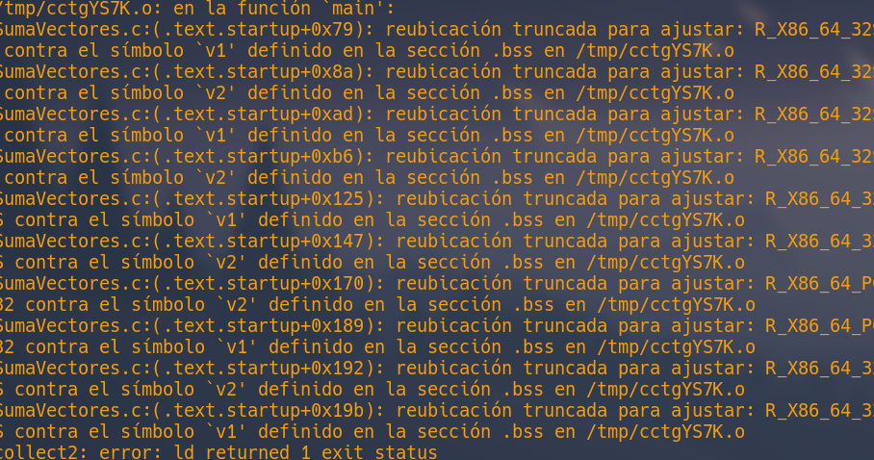
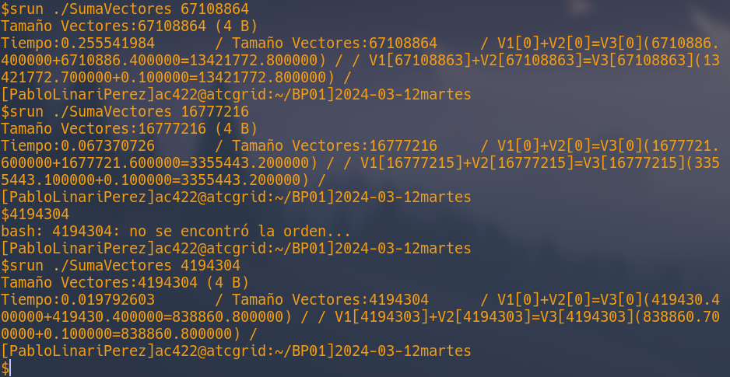
En este caso no hay error , el único comentario que se puede hacer al respecto es que a partir de un cierto numero de elementos el programa restringe su funcionamiento a un n maximo si se usan vectores globales.

(c) Cuando se usan vectores dinámicos, ¿se obtiene error para alguno de los tamaños?, ¿a qué cree que es debido lo que ocurre? (Incorporar volcados de pantalla como se indica en las normas de prácticas)
RESPUESTA:

No hay problema si se usan vectores dinámicos ya que al final del programa se libera el espacio reservado en el heap para los vectores que se han creado y de esta manera es más dificil quedarse sin espacio.

- (a) ¿Cuál es el máximo valor que se puede almacenar en la variable N teniendo en cuenta su tipo? Razonar respuesta.
RESPUESTA:
La variable N es unsigned int, y este tipo comprende rangos entre el 0 y 2^(32)-1, por lo que el máximo valor que podemos almacenar en esta variable es 4294967295
(b) Modificar el código fuente C (en el PC) para que el límite de los vectores cuando se declaran como variables globales sea igual al máximo número que se puede almacenar en la variable N y generar el ejecutable. ¿Qué ocurre? ¿A qué es debido? (Incorporar volcados de pantalla que muestren lo que ocurre)
RESPUESTA:

Da un fallo ya que no disponemos de tanto tamño de pila como para almacenar tanta informacion.
Entrega del trabajo
Preguntar al profesor.

Listado 1. Código C que suma dos vectores. Se generan aleatoriamente las componentes para vectores de tamaño mayor que 8 y se imprimen todas las componentes para vectores menores que 10.
/* SumaVectoresC.c
Suma de dos vectores: v3 = v1 + v2

Para compilar usar (-lrt: real time library, no todas las versiones de gcc necesitan que se incluya -lrt):
gcc -O2 SumaVectores.c -o SumaVectores -lrt
gcc -O2 -S SumaVectores.c -lrt //para generar el código ensamblador

Para ejecutar use: SumaVectoresC longitud
*/

#include <stdlib.h> // biblioteca con funciones atoi(), malloc() y free()
#include <stdio.h> // biblioteca donde se encuentra la función printf()
#include <time.h> // biblioteca donde se encuentra la función clock_gettime()

//Sólo puede estar definida una de las tres constantes VECTOR_ (sólo uno de los ...
//tres defines siguientes puede estar descomentado):
//#define VECTOR_LOCAL // descomentar para que los vectores sean variables ...
// locales (si se supera el tamaño de la pila se ...
// generará el error "Violación de Segmento")
//#define VECTOR_GLOBAL // descomentar para que los vectores sean variables ...
// globales (su longitud no estará limitada por el ...
// tamaño de la pila del programa)
#define VECTOR_DYNAMIC // descomentar para que los vectores sean variables ...
// dinámicas (memoria reutilizable durante la ejecución)
#ifdef VECTOR_GLOBAL
#define MAX 33554432 //=2^25
double v1[MAX], v2[MAX], v3[MAX];
#endif

int main(int argc, char** argv){

int i;
struct timespec cgt1,cgt2; double ncgt; //para tiempo de ejecución

//Leer argumento de entrada (nº de componentes del vector)
if (argc<2){
printf("Faltan nº componentes del vector\n");
exit(-1);
}

unsigned int N = atoi(argv[1]); // Máximo N =2^32-1=4294967295 (sizeof(unsigned int) = 4 B)
#ifdef VECTOR_LOCAL
double v1[N], v2[N], v3[N]; // Tamaño variable local en tiempo de ejecución ...
// disponible en C a partir de actualización C99
#endif
#ifdef VECTOR_GLOBAL
if (N>MAX) N=MAX;
#endif
#ifdef VECTOR_DYNAMIC
double *v1, *v2, *v3;
v1 = (double*) malloc(N*sizeof(double));// malloc necesita el tamaño en bytes
v2 = (double*) malloc(N*sizeof(double)); //si no hay espacio suficiente malloc devuelve NULL
v3 = (double*) malloc(N*sizeof(double));
if ( (v1==NULL) || (v2==NULL) || (v3==NULL) ){
printf("Error en la reserva de espacio para los vectores\n");
exit(-2);
}
#endif

//Inicializar vectores
if (N < 9)
for (i = 0; i < N; i++)
{
v1[i] = N * 0.1 + i * 0.1;
v2[i] = N * 0.1 - i * 0.1;
}
else
{
srand48(time(0));
for (i = 0; i < N; i++)
{
v1[i] = drand48();
v2[i] = drand48(); //printf("%d:%f,%f/",i,v1[i],v2[i]);
}
}

clock_gettime(CLOCK_REALTIME,&cgt1);
//Calcular suma de vectores
for(i=0; i<N; i++)
v3[i] = v1[i] + v2[i];

clock_gettime(CLOCK_REALTIME,&cgt2);
ncgt=(double) (cgt2.tv_sec-cgt1.tv_sec)+
(double) ((cgt2.tv_nsec-cgt1.tv_nsec)/(1.e+9));

//Imprimir resultado de la suma y el tiempo de ejecución
if (N<10) {
printf("Tiempo(seg.):%11.9f\t / Tamaño Vectores:%lu\n",ncgt,N);
for(i=0; i<N; i++)
printf("/ V1[%d]+V2[%d]=V3[%d](%8.6f+%8.6f=%8.6f) /\n",
i,i,i,v1[i],v2[i],v3[i]);
}
else
printf("Tiempo(seg.):%11.9f\t / Tamaño Vectores:%u\t/ V1[0]+V2[0]=V3[0](%8.6f+%8.6f=%8.6f) / /
V1[%d]+V2[%d]=V3[%d](%8.6f+%8.6f=%8.6f) /\n",
ncgt,N,v1[0],v2[0],v3[0],N-1,N-1,N-1,v1[N-1],v2[N-1],v3[N-1]);

#ifdef VECTOR_DYNAMIC
free(v1); // libera el espacio reservado para v1
free(v2); // libera el espacio reservado para v2
free(v3); // libera el espacio reservado para v3
#endif
return 0;
}

